1.ls

2.mkdir

3.rm-rf

递归强制删除文件目录

4.cp

5.mv

6.tar zxvf

7./startup.sh

8.head -n

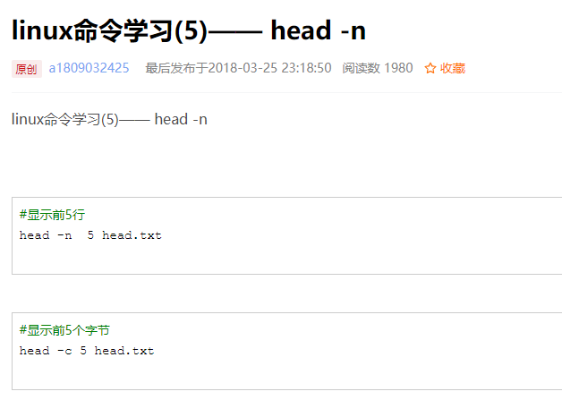

9.tail -f 文件名

实时查看日志信息：tail -f 05.log

10.cat

11.vim

12.find / -name

13.kill -9[PID]

杀死进程

14.netstat -anp | grep 端口号，netstat -anp | grep PID（查看pid对应进程占用的端口号）

查看某个端口是否被占用

15.less

less 工具也是对文件或其它输出进行分页显示的工具，应该说是linux正统查看文件内容的工具，功能极其强大。less 的用法比起 more 更加的有弹性。在 more 的时候，我们并没有办法向前面翻， 只能往后面看，但若使用了 less 时，就可以使用 [pageup] [pagedown] 等按键的功能来往前往后翻看文件，更容易用来查看一个文件的内容！除此之外，在 less 里头可以拥有更多的搜索功能，不止可以向下搜，也可以向上搜。

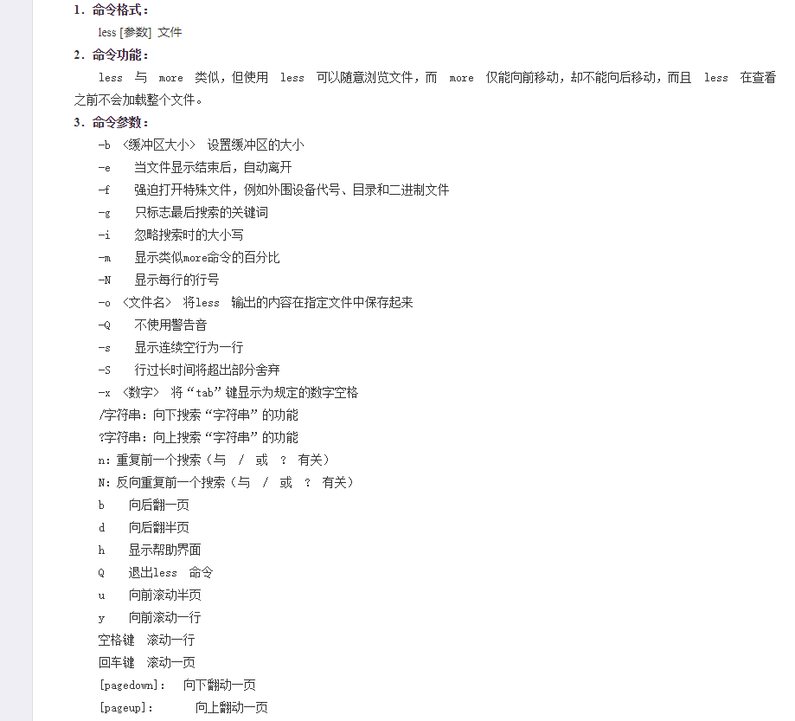

16.more

17.touch

linux的touch命令不常用，一般在使用make的时候可能会用到，用来修改文件时间戳，或者新建一个不存在的文件。

18.pwd

显示当前路径

19.top

20.date

显示系统时间

21.cal

查看当前月的日历 cal -y 显示一年的日历

22.clear

23.ifconfig

24.who

25.grep 文本 文件名

在文件中查找文本 类似于window中Ctrl+f

26.ps

Linux ps命令用于显示当前进程 (process) 的状态。

27.pgrep -l xxxx

查看xxx程序pid

28.echo

29.iostat -x

查看磁盘io情况

30.free

查看系统内存

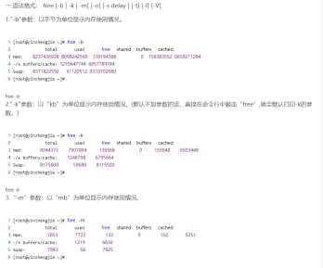

31.lsof -i:3308

根据端口号查看进程号

32.uptime

监控服务器负载

命令详解：<https://blog.csdn.net/bd_zengxinxin/article/details/51781426>

33.df -h 查看磁盘使用情况

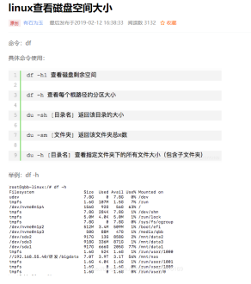

34.grep -rl "查询内容" 文件目录

只显示包含内容的文件名

35.vim 常用命令

移动到指定行：用"G"命令指定一个命令计数，这个命令就会把光标定位到由命令计数指定的行上。比如"33G"就会把光标置于第33行上。

gg:命令将光标移动到文档开头  
  
G:命令将光标移动到文档末尾